Proyecto:

Arbolado Urbano

Presentación:

Walter Bucazacka

Contenido

0. Sobre el aspirante 3

1. Introducción 3

2. Estado del proyecto 3

a. Situación del proyecto al iniciar las practicas pre profesional 3

b. Funcionalidades operativas al iniciar las prácticas 3

c. Descripción general de la mejora esperada 4

d. Metas a cumplir en estas prácticas 4

3. Tareas 4

a. Tareas a realizar 4

b. Tareas realizadas 4

c. Tareas pendientes para futuras practicas pre profesionales 4

4. Problemáticas 4

a. Problemas resueltos por estas prácticas 4

b. Problemas que no se han podido solucionar 4

5. Anexos 4

# 0.Sobre el aspirante

Yo Walter Buczacka, estudiante de quinto año, con el 100 % de la carrera aprobada, elaboro este documento con la finalidad de solicitar el reconocimiento de la Práctica Pre- profesional, prevista en el plan de estudios de la Licenciatura en Sistemas.

 A tal fin, adjunto para su consideración el informe que ilustra la integración de la formación recibida durante el transcurso de la carrera para la colaboración en el proyecto Arbolado Urbano.

# Introducción

Este proyecto surge a partir de un pedido de la Licenciatura en Gestión Ambiental Urbana, para incorporar una tecnología de relevamiento de árboles, censo.

El mismo ha surgido allá por el año 2016, donde otro equipo de trabajo, equipo REOT, reubicación espacial de objetos terrestres, comenzó este trabajo diseñando el aplicativo móvil, y un pequeño servicio web disponible durante solo un año.

En el 2019, se retoma este proyecto con la idea de mejorar la app móvil, migrar el servidor gratuito ya expirado a un servidor propio de la UNLa y crear una Web con muchas más prestaciones.

## Objetivos

El objetivo fundamental de este proyecto es agilizar el censado de árboles, práctica cotidiana de la Licenciatura en Gestión Ambiental y Urbana, aumentar el trabajo interdisciplinario de la Universidad, permitir a los estudiantes de ambas carreras irse sumergiendo a los trabajos colaborativos y vinculados con futuras experiencias laborales.

## Alcance

Se pretende que nuestro Software, permita satisfacer las necesidades descritas por la Licenciatura en Gestión Ambiental y Urbana, que ayude y automatice gran parte de los procesos para el censado de árboles en las ciudades.

Dicho software en su totalidad constará con las siguientes características:

- Captura de fotografías de árboles

- Geolocalización de esas fotos

- Descripción de las fotos por medio de un formulario

- Envió de información al servidor de la UNLa

- Web dedicada a la visualización de la información enviada por todos los usuarios de esta app.

## Descripción

Este proyecto surge a partir de un pedido de la Licenciatura en Gestión Ambiental Urbana, para incorporar una tecnología de relevamiento de árboles, censo. El mismo ha surgido allá por el año 2016, donde otro equipo de trabajo, equipo REOT, reubicación espacial de objetos terrestres, comenzó este trabajo diseñando el aplicativo móvil, y un pequeño servicio web disponible durante solo un año. Este año, se retoma este proyecto con la idea de mejorar la app móvil, migrar el servidor gratuito ya expirado a un servidor propio de la UNLa y crear una Web con muchas más prestaciones.

## Motivación

Los árboles urbanos constituyen un patrimonio verde y natural de las ciudades. Además de embellecer y dar color a las calles y veredas, los árboles contribuyen a un ambiente más sustentable y mejoran la calidad de vida urbana. Entre sus principales contribuciones se destacan el aporte de oxígeno y purificación del aire, brinda sombra y reduce la temperatura, mitiga el ruido y la contaminación acústica y también alojan a las aves de nuestra ciudad. Por eso, es importante y necesario tomar medidas adecuadas para el correcto cuidado y mantenimiento del arbolado urbano. En este sentido, este proyecto es un instrumento que brindará información estratégica y de utilidad para la planificación de la gestión del arbolado en el conurbano, en primera instancia, para mejorar la calidad de vida de todos nosotros. Arbolado Urbano está comprometido, así como la UNLa, en el bienestar social y el desarrollo de tecnología que ayude a generar un país más digno.

# Estado del proyecto

## Situación del proyecto al iniciar la práctica pre profesional

El software se recibió en un repositorio en GitHub, el cual contenía el código fuente para la aplicación móvil y el código fuente para el servicio web.

El sitio web se encontraba alojado en un servidor gratuito configurado para el lenguaje PHP y base de datos MySQL.

El servicio web sólo contaba con un script de prueba para la inserción de datos desde la aplicación móvil y páginas estáticas informativas sobre el proyecto.

Como parte de mis tareas, se me asignó incrementar las capacidades del servicio web; agregando el formulario para el envío de datos de registro de árboles y censistas; validación de datos; modificaciones en el esquema de la base de datos; posibilidad de envío de múltiples imágenes con validación de tamaño y cantidad.

Al ejecutar estas tareas el usuario podría contar con una interfaz web para el suministro de datos.

## Funcionalidades operativas al iniciar las prácticas

|  |  |  |  |
| --- | --- | --- | --- |
| **Funcionalidad:** | **Descripción:** | **Realizada por:** | **% terminado** |
| Formulario móvil | El Software REOT contaba con un formulario disponible para Android, en el cual se podía rellenar los datos del usuario y el arbolado a censar | N. Perez, equipo REOT | %100 |
| Ubicación en el espacio | Al formulario se le asignaban las coordenadas al momento de terminar el llenado | N. Perez, equipo REOT | 100% |
| Vincular fotos | Entre 1 y 10 fotos se vinculaban al formulario, las fotos se sacaban con la misma app Android. | N. Perez, equipo REOT | 100% |
| Envió de datos | Los datos y sus respectivas fotos se envían a un servidor gratuito,  [www.pythonanywhere.com](https://www.pythonanywhere.com/) | N. Perez – W, Buczacka, equipo REOT | 100% |
| Interface de datos | En el mismo servidor gratuito se hospeda una interface web para la visualización de los arboles censados, con sus imagenes | W. Buczacka, equipo REOT | 100% |
| Documentación SW | Se documenta el SW y detallando el ciclo de vida completo y su evolución, proyecto iniciado y terminado en el 2016. | Equipo REOT | 100% |
| Reingenieria de app movil | Nicolas Trezza, mejora la app creada por REOT, la app pasa a ser mucho mas agil, rapida y compatible con los celulares mas modernos | n.trezza | 80% |
| Guardado local | La app ahora permite guardar los datos del arbolado en una base de datos que utiliza al celular de quien censa, de esta forma no se necesita conexión a internet el 100% del tiempo. Se pueden censar varios arboles y despues enviar a todos juntos al servidor | n.trezza | 100% |
| Visualizar los arboles censados desde la app Android | Se puede visualizar cada registro almacenado en el celular previo a realizar el envio. | n.trezza | 100% |
| Disponible web para hospedar las fotos, y arboles. Servidor gratuito | Se crea una web simple para testear el envio de los arboles y sus fotos. | n.trezza | 50% |
| Servidor UNLa | Se logra crear un servidor en la UNLa para poder pasar de desarrollo a produccion. Laboratorio2.sistemas.unla.edu.ar/arbolado | n.Perez, p.maseda | 100% |
| Coordenadas de las fotos | Se optimiza la velocidad con la que se consigue la ubicación espacial del celular | n.trezza - nperez | 100% |
| Guardar fotos para árboles | Ya no se guardan entre 1 y 10 fotos, se pueden adjuntar tantas imágenes como uno desea, sigue estando la restricción de sacar por lo menos una foto | n.trezza - nperez | 100% |
| Nuevos campos para la app | Luego de ua entrevista con los usuario de GAU, se agregan a la app, y la base de datos nuevos campos, la mayoria descriptivos del arbol, y algunos para el domicilio del mismo | n.trezza - nperez | 100% |
| La web permite visualizar todos los censos | Los censos pueden visualizarse desde un mapa web en el cual aparecen los datos de los árboles censados y sus imágenes, todo georeferenciado. | j. federico - nperez | 80% |
| Estadisticas Web | Por medio de la web no solo se pueden ver todos los censo, sino que ahora se pueden generar estadísticas o reportes de estos arboles, como por usuario, los ultimos árboles, por especie, etc. Con la finalidad que el usuario vea el potencial del producto y pida nuevas estadísticas | j.federico | 100% |

## Descripción general de la mejora esperada

En esta práctica pre profesional lo que se espera es que yo, Walter Buczacka, pueda implementar un servicio web que ejecute validaciones de datos y retorne el feedback correspondiente al usuario, persista información en una base de datos y cree una interfaz focalizada en la experiencia de usuario que implemente el formulario para el envío de datos.

## Metas a cumplir en estas prácticas

|  |  |
| --- | --- |
| Metas a cumplir | Descripción |
| Implementación de Formulario | Implementación del formulario para el censo de árboles pero en una aplicación web. |
| Validación de datos del lado del cliente y servidor.  Base de Datos | Validación de los datos enviados.  Actualización del esquema de la base de datos. |

# Tareas

## Tareas a realizar

|  |  |  |  |
| --- | --- | --- | --- |
| Requisitos esperados: | Descripción: | Tecnología o técnica a utilizar | Tiempo estimado para cumplir el requisito. |
| Interfaz de usuario con formulario web. | El formulario web envía los datos necesarios para la creación de el registro de un árbol y censista de igual manera que se logra desde la aplicación para celulares. | Se utilizó el lenguaje de scpripting PHP y paradigma OOP. para la implementación del archivo form.php. El servidor ejecuta este archivo cuando obtiene una petición desde el browser y devuelve el HTML y CSS necesarios para el renderizado del Formulario web. | 32 horas. |
| Validación de Datos, Cliente. | todos los datos del formulario deben estar correctamente validados antes del envío al servidor para su procesamiento. | Los campos cuentan con validación del lado del browser e información para que el usuario pueda identificar los campos válidos y los errores asociados a los mismo.  Se empleó validación utilizando el lenguaje Javascript que al interactuar con el DOM del browser puede dar feedback inmediato al usuario mejorando la usabilidad de la aplicación. | 26 horas. |
| Validación de datos, servidor |  | Los datos, una vez validados por el browser son enviados al servidor y procesados por el archivo actionWebForm.php.  Este archivo, realiza validaciones sobre las imágenes como el tamaño de y la cantidad de imágenes que se envían.  Si la imágen supera los 10MB, no será guardada.  Si se envían más de 15 imágenes, los datos no serán guardados.  Asimismo, si los datos no pasan las restricciones de los campos de la base de datos,  se informa al usuario con mensajes de error que los datos no han podido ser guardados. | 26 horas |
|  |  |  |  |

## Tareas realizadas

|  |  |  |  |
| --- | --- | --- | --- |
| Requisitos esperados: | % terminado | Comentario | Tiempo empleado |
| Interfaz de usuario con formulario web. | 100% | Incluyeron modificaciones al esquema de la base de datos.   1. Se extrajo código común y reutilizable en el archivo nav.php que puede ser incluído en todas las páginas. 2. Se agregó un link “Subir un árbol” al menú de la web. 3. Se agregó .gitignore para la configuración del sistema control de versiones. 4. Se agregó prettier.rc para agregar formato al código php utilizando un editor de código. 5. Se agregaron comentarios al código y se cambió el formato usando reglas para mejorar la legibilidad del mismo. | 45 horas |
| Validación de Datos, Cliente. | 100% | Se implementaron mensajes en línea por cada uno de los campos validados. Se utilizó el framework Bootstrap js para mejorar los estilos y usabilidad en los mensajes de error, validación. | 28 horas |
| Validación de Datos, Servidor. | 100% | Se implementaron mensajes de envío exitoso o fallo de envío por imagen individualmente y para el resto de los datos no binarios. | 28 horas |
|  |  |  |  |

## Tareas pendientes para futuras prácticas pre profesionales

|  |  |  |  |
| --- | --- | --- | --- |
| Requisitos esperados: | % terminado | Descripción | Motivo |
| Mejorar Documentación en el código. |  | Podría mejorarse la documentación, agregando comentarios por función. Especificando la firma de la función; qué argumentos recibe, cuáles son los tipos de datos, cuál es el valor de retorno y una descripción de la función. | Fuera del alcance de las tareas. |
| Tests de Integración |  | Como mejora, podrían agregarse pruebas de integración de todos los componentes de la aplicación para garantizar que el sistema funciona correctamente y que futuros cambios no impactan en el funcionamiento de sus componentes. | Fuera del alcance de las tareas. |
|  |  |  |  |
|  |  |  |  |

# Problemáticas

## Problemas resueltos por estas prácticas

Con esta nueva actualización, y mediante nuestra web se pueden cargar árboles a nuestro servidor por medio de un formulario web, el cual nos permite tener las mismas prestaciones que con el celular, pero nos brinda la posibilidad de utilizar nuestro servicio desde cualquier dispositivo con internet.

El usuario puede desde cualquier dispositivo con acceso a un browser, reproducir el funcionamiento de la aplicación móvil.

Se ha habilitado la compatibilidad con lectores de pantalla, haciéndolo más accesible.

## Problemas que no se han podido solucionar

Como mejora y para lograr las mismas funcionalidades que la aplicación móvil,

se podría implementar conceptos de una PWA (progressive web web application).

Esto permite al guardar información del lado cliente y funcionar en modo offline o en períodos de baja disponibilidad a internet, para luego sincronizar los datos con el servidor y enviar la información.

Una segunda mejora, incluiría derivar el procesamiento y almacenamiento de imágenes a un servicio de Almacenamiento de Datos, como Amazon S3 o Google Cloud Storage para el almacenamiento de imágenes.

De esta forma nuestro servidor solo se encargaría de las conexiones y almacenamiento de datos no binarios, derivando el manejo de imágenes a este servicio, lo cual ahorraría en recursos de procesamiento de las imágenes, espacio de almacenamiento, y disminuiría la cantidad de peticiones para servir los archivos a los clientes.

En general mejoraría la performance de la aplicación y crearía una estructura escalable.

# Anexos

## Materias esenciales para poder cumplir con estas prácticas

1. Programación de Computadoras

Para entender cómo funcionan los lenguajes de programación, qué herramientas posee para generar instrucciones, cómo crear programas y ejecutarlos.

1. Introducción a las Bases de Datos

Entendimiento de esquemas de bases de datos y relaciones entre las tablas de las bases de datos. Consultas, vistas, tipos de datos y operaciones.

1. Algoritmos y Estructuras de Datos

En la ejecución, creación y entendimiento de algoritmos y diferentes estructuras de datos.

1. Orientación a Objetos.

Para la implementación del paradigma OOP y el entendimiento de clases, objetos y ORM (Object Relational Mapping) para interactuar con bases de datos.

1. Redes y comunicaciones

Para el entendimiento de protocolos entre la comunicación de dispositivos a través de una red y cómo enviar y recibir datos a través de esos protocolos.

1. Ingeniería de Software

Para saber cómo funciona un sistema y su ciclo de vida y cómo emplear estrategias para entender los requerimientos necesarios que harán que el software alcance sus objetivos.

Imágenes de la interfaz de usuario:

Formulario y validación de campos.

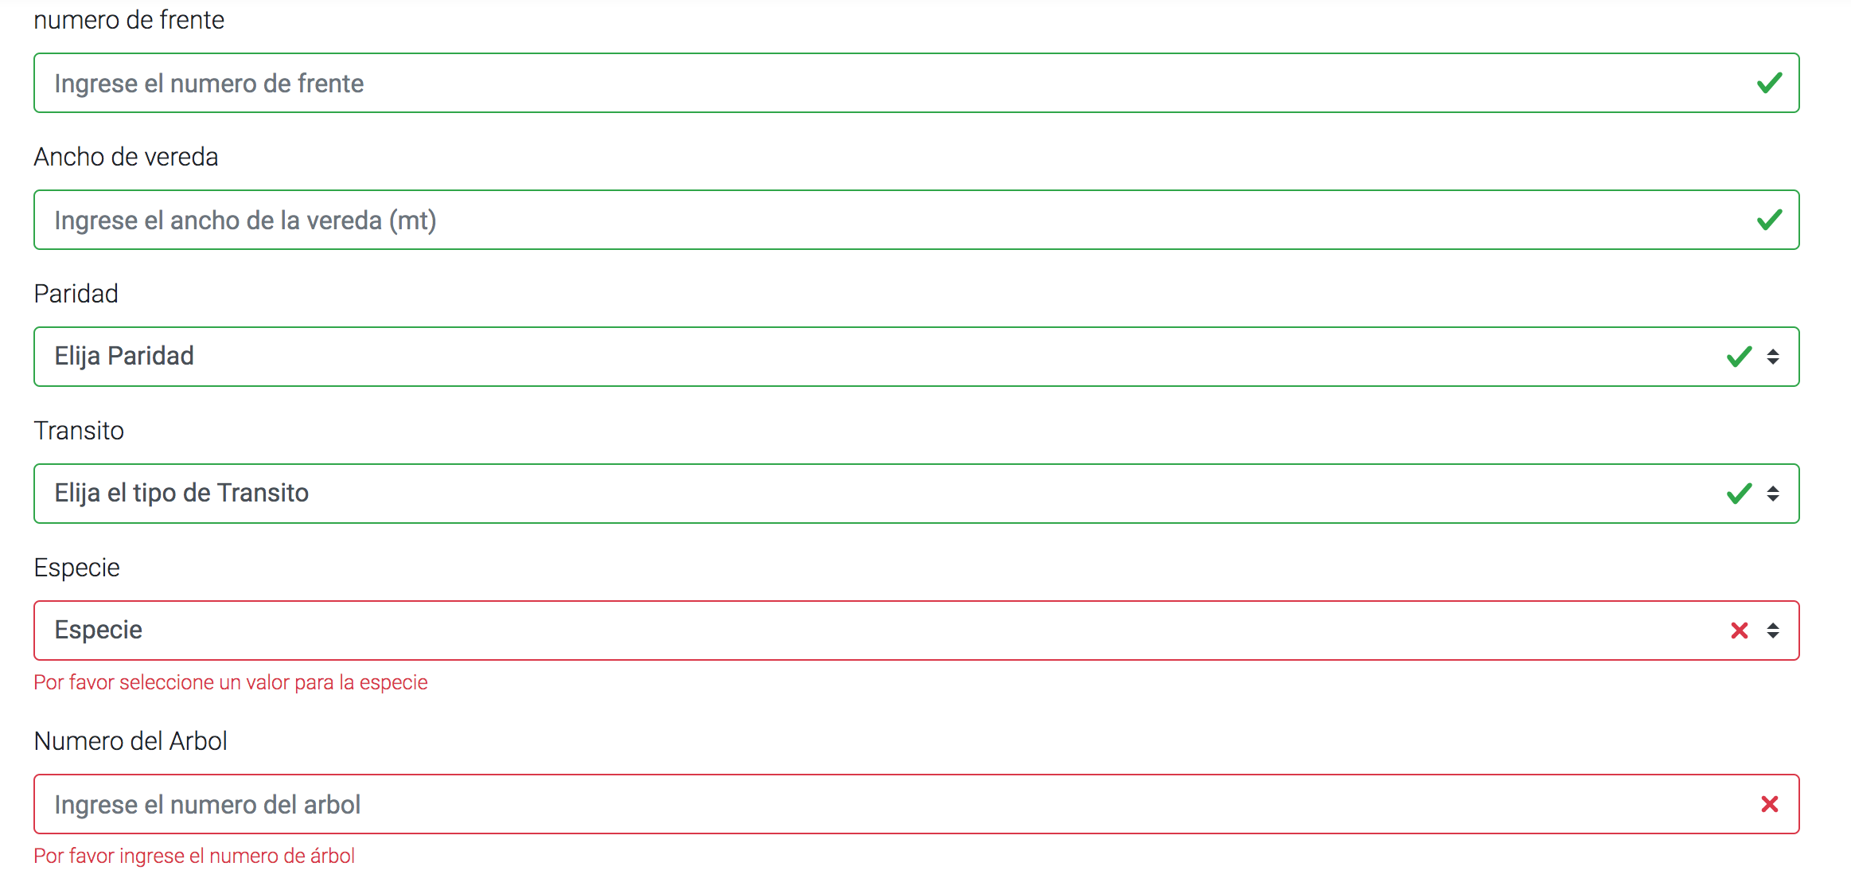

Validación de datos e imágenes en el cliente y servidor exitosa.

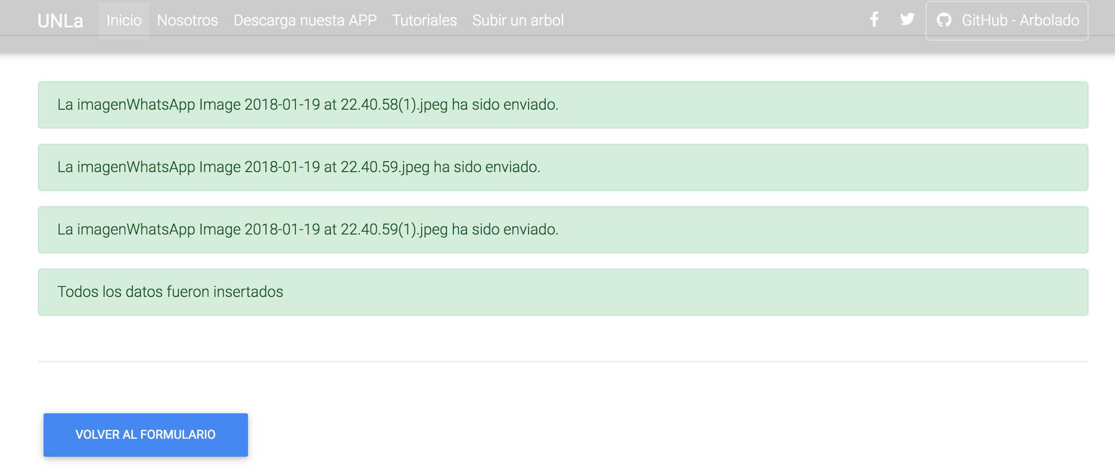

Validación cantidad de imágenes en el servidor.

